**NexDiag NexPTG Economic**

**Miernik grubości lakieru - NexDiag NexPTG Economic. Model przystosowany do nowoczesnych wymagań klientów. Więcej w artykule.**

**Mierniki economic, kamery, gpsy**

W branży motoryzacyjnej możemy zauważyć szeroki wybór akcesoriów związanych z samochodami. Jednym z najczęściej kupowanych dodatków do pojazdów są oczywiście kamery samochodowe oraz GPSy, ze względu na swoją funkcjonalność oraz przydatność zarówno w życiu prywatnym i jakie służbowym. Dużym zainteresowaniem cieszą się także mierniki grubości lakieru. Jednym z nich jest model [**NexDiag NexPTG Economic**](https://www.solve24.pl/nexptg-economic-p-2240.html)

**NexDiag NexPTG Economic**

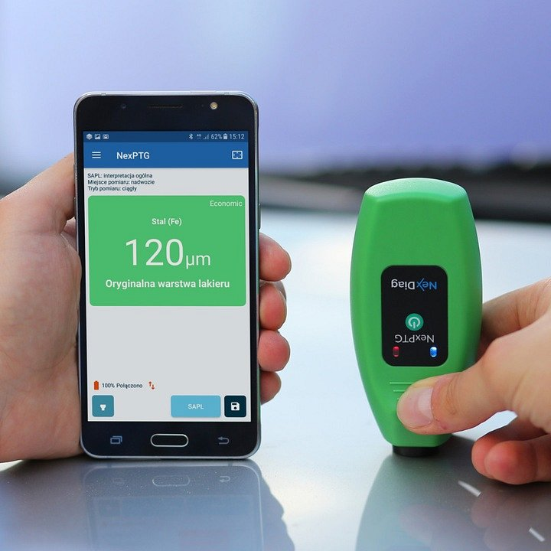

Model miernika lakieru **NexDiag NexPTG Economic** dostępny w sklepie internetowym Solve24 to wysokiej klasy produkt. Dlaczego? Model ten jest modelem bazowym, pozwala bardzo szybko wykonać pomiary na stalowych elementach oraz, co ważne, precyzyjnie! Ogromnym plusem w nowoczesnym świecie jest fakt, iż miernik ten posiada połączenie z systemem iOS oraz Android. Znaczy to, że możemy za pomocą telefonu kierować miernikiem. Dodatkowo urządzenie z automatu interpretuje wyniki pomiarów, informując użytkownikanexdiag o tym jaki jest stan powłoki samochodu. Solve24 oferuje w sprzedaży modelu także komplet baterii alkalicznych, instrukcja obsługi w języku polski, zestaw kalibracyjny. Szczegóły opis techniczny produkty znajduje się na oficjalnej stronie sklepu online Solve24.